BERITA ACARA SERAH TERIMA INVENTARIS
PT. JAKARTA PRIMA CRANES
Wisma JPC, Jl. Mampang Prapatan Raya No.20

No. Dokumen : IT/BAST/2024/11/03
No. Inventaris : 6.2024/LT08.1/WS1LT2
DEPARTEMEN GA-IT

Hari ………………, ……. ………… 2024
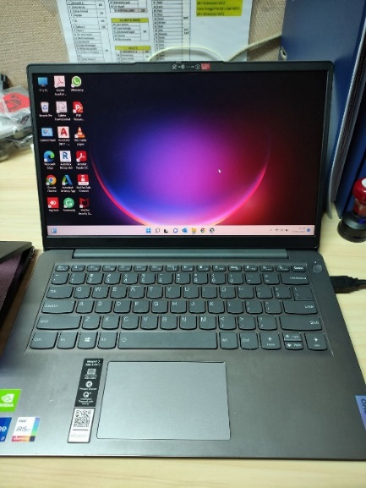
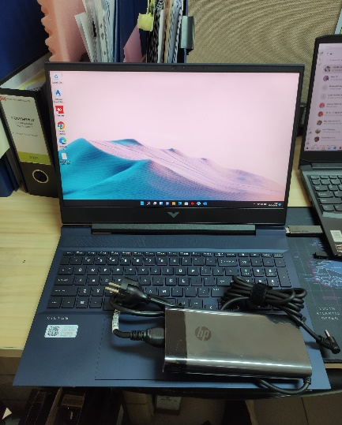
Telah diserahkan inventaris sebagai berikut :
- Laptop Lenovo IdeaPad 3 14ITL6 (1 Unit)
  - Processor : AMD Ryzen™ 5 5500U Processor
  - Display : Integrated AMD
  - RAM : 1x 4 GB DDR4-3200
  - Storage : 1x 512 GB SSD PCIe
  - SN : PF34BWHL
  - Warna : GREY
- Charger Laptop (1 Unit)
Kondisi : (Bekas Pakai)
Dari :
Nama : Dedi Kusriyanato
Divisi : SE PS
NIK :
Kepada :
Nama : Nurhasan Mahmudi
Divisi : IT
NIK :
Notes :
Tarikan Laptop User Karena user dapat Laptop

Menerima,

M N Mahmudi
Menyerahkan,

Dedi Kusriyanato
Mengetahui,

Ali Rakhman

Menyetujui,

Bramantya Zain

BERITA ACARA SERAH TERIMA INVENTARIS
PT. JAKARTA PRIMA CRANES
Wisma JPC, Jl. Mampang Prapatan Raya No.20

No. Dokumen : IT/BAST/2024/11/03
No. Inventaris : 6.2024/LT08.1/WS1LT2
DEPARTEMEN GA-IT

Hari ………………, ……. ………… 2024
Telah diserahkan inventaris sebagai berikut :
- Laptop Lenovo IdeaPad 3 14ITL6 (1 Unit)
  - Processor : AMD Ryzen™ 5 5500U Processor
  - Display : Integrated AMD
  - RAM : 1x 4 GB DDR4-3200
  - Storage : 1x 512 GB SSD PCIe
  - SN : PF34BWHL
  - Warna : GREY
- Charger Laptop (1 Unit)
Kondisi : (Bekas Pakai)
Dari :
Nama : Dedi Kusriyanato
Divisi : SE PS
NIK :
Kepada :
Nama : Nurhasan Mahmudi
Divisi : IT
NIK :
Notes :
Tarikan Laptop User Karena user dapat Laptop

Menerima,

M N Mahmudi

Menyerahkan,

Dedi Kusriyanato
Mengetahui,

Ali Rakhman

Menyetujui,

Bramantya Zain

